Narzędzia do obróbki metali.
Metal jest bardziej wymagającym w obróbce materiałem. Do pracy z nim potrzebne są odpowiednie narzędzia. Do części działań, na przykład do pomiaru stosuje się przyrządy wykorzystywane podczas obróbki innych materiałów. Są jednak czynności możliwe do wykonania wyłącznie przy użyciu specjalistycznego sprzętu oraz takie, które wykonuje się w przypadku specjalistycznego sprzęt. Jak wiesz z poprzednich lekcji- metale w przeciwieństwie do przedmiotów z drewna czy papieru są plastyczne. Pod wpływem wysokiej tempeatury można je giąć i prostować. Do łączenia metali stosuje się przyrząd zwany lutownicą. Nie stosuje się go do pracy z żadnym innym materiałem.
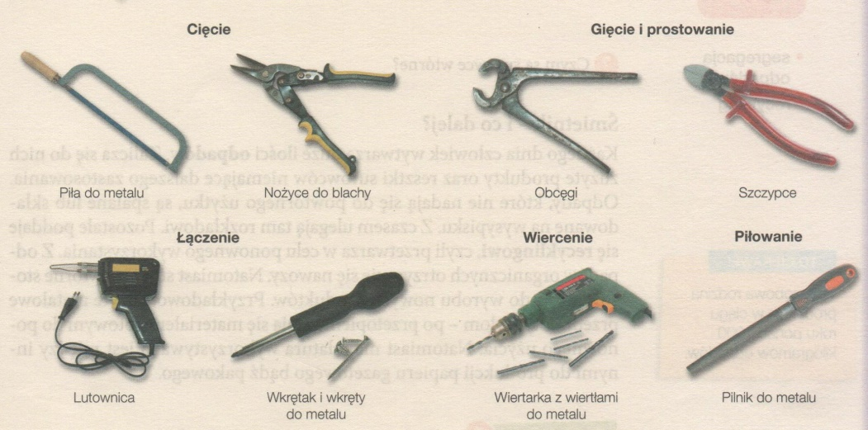
Metale żelazne ulegają korozji, czyli rdzewieją. Jest to proces niszczący jego strukturę i z upływem czasu osłabiający strukturę przedmiotu. Aby temu zapobiec stosuje się różne techniki zabezpieczania przedmiotów metalowych przed tym procesem. Najpopularniejszym sposobem jest malowanie (lakierowanie). Innym sposobem jest pokrywanie cienką warstwą metalu, który nie podlega korozji np. chromowanie, niklowanie, cynkowanie.

